《客户跟进与忠诚度管理》
时间地点：8月15-16日济南
培训费用：3980元/人(包括培训、培训教材、场地费等;差旅食宿自理)
课程大纲：
第一部分、客户跟进
- 第一章、销售跟进的重要性；
  - 第一节、为什么要跟进客户？
    - 第一、了解客户的购买进度；
    - 第二、加深印象，拉近关系
      - 一、别指望第一次见就记住你，以及内容；
      - 二、别指望第一次见面就能说服客户；
      - 三、通过不断的来往增加双方的粘性；
  - 第二节、抢占时间与注意力
    - 第一、客户在我公司花的时间越多，给竞争者时间越少；
      - 1、看起来我们是在跟客户沟通，实际上我们是在跟竞争对手抢客户；
      - 2、客户在我公司投入成本越高，沉没成本越大；
    - 第二、44%的销售人员一般跟进客户1次就放弃了；
      - 1、没有耐心，只想找刚需又紧急的客户；
      - 2、能力缺乏，不知道如何跟进客户，做好服务；
      - 3、总想不做任何付出就能搞定客户；
    - 第三、判断客户在离开后发生了哪些事，考察了哪些供应商；
      - 一、了解客户的变化；
      - 二、你必须在竞争对手征服客户前，保证他还是你的客户；
      - 三、对照标杆优化服务；
  - 第三节、如何判断谁在推进客户？
    - 第一、竞争对手推进；
    - 第二、我方主动推进；
    - 第三、不出意外，总能等来“意外”；
      - 1、约好上门的客户，总是毫不犹豫的放了鸽子；
      - 2、好好的意向客户，突然电话不接，微信不回；
      - 3、好不容易接通电话，客户上来就说：“我不考虑了”；
      - 4、甚至莫名的电话被挂断，微信被拉黑，朋友圈被屏蔽；
      - 5、聊的好好的客户说不理我就不理了？
- 第二章、销售跟进准备工作；
  - 第一节、接待人员
    - 第一、接待人员要求
      - 一、专业程度
      - 二、公司威信
      - 三、重视程度
    - 第二、沟通过程要求
    - 第三、参观考察流程
    - 第四、商品介绍流程
  - 第二节、内外部资源盘点
  - 第三节、调用资源要讲明事项
    - 第一、要采取什么行动？
    - 第二、主要针对哪些角色？
    - 第三、该角色的态度和支持程度；
    - 第四、具体要解决什么问题？
    - 第五、期望达到什么目标或效果？
    - 第六、要注意哪些事项？
- 第三章、跟进客户理由与频率；
  - 第一节、要选择何种借口
    - 第一、为每一次跟进找到漂亮的借口；
      - 1、能给客户带来新的或者有价值的信息；
      - 2、多久联系一次取决于多久有好的内容；
      - 3、有内容，有话题，联系的频率高一些；
    - 第二、每次跟进不要流露强烈的渴望；
      - 1、显得需求过剩，太迫切，让客户没有安全感；
      - 2、不能显得可得性过剩，产品太廉价，不珍惜；
    - 第三、跟进客户的方法举例；
      - 一、知识产品跟进；
      - 二、节日问候跟进；
      - 三、活动的跟进法；
      - 四、礼物的跟进法；
      - 五、服务类的跟进；
      - 六、优惠政策的跟进
      - 七、提供帮助的信息
  - 第二节、跟进客户的频率
    - 第一、跟进客户频率的要求；
      - 一、太松，容易淡忘，错过关键节点，丢掉客户；
      - 二、跟进太急，导致厌烦，吓跑客户；
    - 第二、不同级别客户跟进频率；
    - 第三、要重点关注推进的时机；
  - 第三节、要坚持持之以恒
    - 第一、前期紧后期松；
    - 第二、不要有畏难情绪
    - 第三、及时布下内线；
- 第四章、预测不同阶段的流程；
  - 第一节、售前场景细分；
    - 第一、客户预约
      - 一、找到经办人
      - 二、找到定标人
      - 三、找到使用人
      - 四、找到决策人
      - 五、找到影响人
    - 第二、需求调研
      - 一、决策层跟我们沟通了30分钟以上；
      - 二、客户多部门与我方共同参与沟通；
      - 三、客户充分提出自己的想法与疑问；
      - 四、客户乐意配合我方的下一步计划；
    - 第三、客情投入
    - 第四、活动推进
    - 第五、提供方案
  - 第二节、售中场景细分；
    - 第一、管理客户的预期；
      - 一、客户预期与实际体验；
      - 二、分析客户的事前预期；
        - 1、客户期望
        - 2、效果及时
        - 3、失败承受
        - 4、后期配套
        - 5、后续期望
      - 三、影响客户评价的因素；
    - 第二、开展工作反馈；
      - 一、下订单阶段反馈
      - 二、进行阶段的反馈
      - 三、检验阶段的反馈
      - 四、交付阶段的反馈
    - 第三、做好防错性服务；
      - 一、指导客户如何使用
      - 二、展现每个阶段成果
      - 三、提醒可能会的问题
      - 四、安抚之前的反对者
      - 五、积极跟高层领导及其他部门搞好关系
  - 第三节、售后场景细分；
    - 第一、催发货阶段
      - 一、自身的原因
      - 二、客户的原因
      - 三、第三方原因
    - 第二、货物到达
      - 一、货物签收；
      - 二、无法入库；
      - 三、装卸原因；
      - 四、运输过程；
    - 第三、货物入库
      - 一、因验收标准发生矛盾；
      - 二、因储存条件原因矛盾；
      - 三、验收准备的工作提醒；
    - 第四、使用关怀
      - 一、使用方法以及配套产品的提醒、确认、协助；
      - 二、异常的问题汇总与处理建议；
    - 第五、退换货跟进
      - 一、满足退货的条件；
      - 二、不满足退货条件；
      - 三、界定产品质量问题
      - 四、非产品的质量问题
      - 五、退换货处理的方法
    - 第六、订单的修改
- 第五章、跟进中的疑问与异议；
  - 第一节、我方原因
    - 第一、急于求成，表现不专业，客户认为动机不纯；
      - 一、宁愿相信是客户刁钻，也不愿意承认自己失误；
      - 二、顾虑因销售而起，不会把顾虑地交给销售处理；
    - 第二、不分时间、地点、方式催促客户，弄巧成拙；
  - 第二节、客户原因
    - 第一、经办人的原因引起
    - 第二、意向≥60%的客户
    - 第三、意向<50%的客户
    - 第四、客户的故意的行为
  - 第三节、价格原因
    - 第一、除非产品很稀有、稀缺，否则只要报价，就说太贵；
    - 第二、做必要的解释，适可而止，否则会觉得利空间很大；
  - 第四节、产品原因
  - 第五节、需求原因
  - 第六节、时间原因
  - 第七节、竞争原因
  - 第八节、第三方原因
- 第六章、客户的异议处理；
  - 第一节、提前预测客户异议；
    - 第一、大客户商讨决策时，我们通常是不在现场；
    - 第二、不同层级和部门疑问不同，减少不确定感；
    - 第三、有凭有据留下参考材料，而不是嘴上说说；
  - 第二节、证据材料准备；
    - 第一、为什么要准备证据？
    - 第二、客户信任等级分析；
    - 第三、需要准备证明材料；
  - 第三节、销售风险承诺；
    - 第一、为什么要客户承诺？
      - 一、人是有限理性，有冲动的一面；
      - 二、心理安慰，减少决策不确定感；
      - 三、客户对风险的认知；
    - 第二、客户感知的5个风险
  - 第四节、更改销售政策；

客户忠诚度管理
- 第一章、为什么提高客户忠诚度？
  - 第一节、第一次合作是偶然；
    - 第一、和客户做了一个试水单，之后就没了下文；
      - 一、偶然关系转化为必然关系
      - 二、松散关系转化为紧密关系
      - 三、短期关系转变为长期关系
    - 第二、老客户闷不吭声给自己的竞争对手下订单；
      - 一、客户摇摆不定与背叛是常态；
      - 二、所有的客户都追求自由度和灵活性；
      - 三、很难让所有的老客户都一直都下单；
    - 第三、维系一个老客户不比开发新客户更简单；
  - 第二节、提高客户忠诚度的目的；
    - 第一、提高重复购买次数
    - 第二、降低对价格敏感度
    - 第三、提高对事故承受力
    - 第四、提高客户的满意度
    - 第五、提高推荐的可能性
- 第二章、提高客户忠诚度的方法；
  - 第一节、找出相对忠诚的客户；
    - 第一、连续忠诚
      - 一、品牌忠诚
      - 二、渠道忠诚
      - 三、功能忠诚
      - 四、价格忠诚
      - 五、体验忠诚
    - 第二、间断忠诚
    - 第三、变化忠诚
    - 第四、分散忠诚
  - 第二节、如何让客户不得不购买；
    - 第一、增加客户的退出成本；
      - 一、固定投入
      - 二、打包销售
      - 三、长期合同
      - 四、独家协议
      - 五、限制退款政策
      - 六、独特奖励方案
      - 七、增加购买门槛
      - 八、建立忠诚度计划
    - 第二、增加客户的转换成本；
      - 一、专属客服
      - 二、客户的客户指定
      - 三、多部门关系
      - 四、0风险交易
      - 五、引发羞耻感
      - 六、提供培训
      - 七、提供额外服务
    - 第三、增加客户的沉没成本；
      - 一、前期投入的费用
      - 二、学习和适应成本
      - 三、测试和检验费用
      - 四、淘汰和报废费用
  - 第三节、让客户习惯性地购买
    - 第一、提高客户自助服务能力
      - 一、减少客户的费力度
      - 二、做好预见性服务
    - 第二、降低客户不确定感
      - 一、担心产品跟自己不匹配
      - 二、担心价格未来降价
      - 三、销售方不讲信誉
- 第三章、客户流失的原因分析；
  - 第一节、公司的原因分析；
    - 第一、产品质量的原因；
      - 一、小问题不断，无法完美解决问题；
      - 二、解决问题不及时，花了很长时间；
      - 三、出了大问题；
      - 四、非质量问题；
    - 第二、主动放弃的客户；
      - 一、错位合作，饥不择食，消化不良、中毒、严重后果；
      - 二、不对等合作，做了不擅长事，分散企业大量注意力；
    - 第三、后期不重视服务；
      - 一、客服回复效率、发货速度、退换货服务、售后服务等；
      - 二、降低服务频次和品质；
      - 三、客户购买等待时间过长；
  - 第二节、销售者自身原因；
    - 第一、不重视后期服务；
    - 第二、出问题不愿意沟通；
    - 第三、售前夸大不实承诺；
    - 第四、客户私人关系冲突；
    - 第五、离职导致客户流失；
  - 第三节、竞争对手的原因；
    - 第一、是谁在背后抢我们客户？
    - 第二、用什么方式抢我们客户？
    - 第三、对手的产品或服务效果？
  - 第四节、客户自身原因；
    - 第一、客户的善变性；
      - 一、说不上满意，也说不上不满意；
      - 二、当时很满意不等于以后还满意；
    - 第二、客户需求转移；
      - 一、关注客户的战略动向；
      - 二、关注客户的采购变革；
    - 第三、关注人事调整；
    - 第四、期望过大过快；
      - 一、存在不切实际的期望；
      - 二、关注客户的抱怨投诉。
    - 第五、放弃改变成本；
      - 一、磨合期意外出现很多小问题，且有副作用；
      - 二、学习成本、犯错成本、配套成本，预期风险；
    - 第六、换供应商代价小；
  - 第五节、其他原因分析；
    - 第一、市场波动导致的；
    - 第二、恶意流失的客户；
    - 第三、过失流失的客户；
    - 第四、不试图搞懂每一个流失原因；
      - 一、没必要、也没能力应对所有的原因；
      - 二、控制可控的，减少明显错误就可以；
      - 三、不试图挽留每位客户；
- 第四章、客户流失与召回管理；
  - 第一节、客户流失管理
    - 第一阶段、对已流失客户的管理；
      - 第一、分析流失客户的特征；
        - 一、在一段时间内没有购买；
          - 1、休眠客户的特征；
          - 2、半流失客户特征；
          - 3、完全流失客户特征；
        - 二、对流失客户精确的画像；
      - 第二、对于客户的价值；
        - 一、更换供应商所付出的代价；
          - 1、时间和精力上的付出；
          - 2、财务与资源上的损失；
          - 3、情感上或心理上损失；
          - 4、双方沟通协调的成本；
          - 5、受到他人评价或批评；
        - 二、更换供应商所获得的收益；
      - 第三、对于我方的价值；
        - 一、留住客户所带来的收益；
        - 二、留住客户所投入的成本；
    - 第二阶段、对可能流失客户管理；
      - 第一、预测客户流失的倾向；
        - 一、把有可能流失倾向的客户圈出来了；
        - 二、当客户已经离开时，再回来非常难；
      - 第二、客户流失之前的征兆；
        - 一、一个付费、忠诚的客户不可能无缘故流失；
        - 二、将召回的时间前置，建立流失的预警机制；
        - 三、要及时发现客户的异动情况；
      - 第三、客户可能在何时流失？
        - 一、早期阶段
        - 二、中期阶段
        - 三、后期阶段
    - 第三阶段、做好最后的谈话；
      - 第一、别让坏事传出门；
        - 一、导致产生负面新闻；
        - 二、别让其他客户猜疑；
      - 第二、把损失降到最小；
        - 一、处理遗留问题；
        - 二、客户违约赔偿；
        - 三、市场断档损失；
        - 四、合作终止备忘；
      - 第三、牢记花钱买教训；
    - 第四阶段、调研客户流失的方式；
      - 第一、对竞品的优势进行分析；
        - 一、我们所流失的客户必然是另一个企业所获得的客户；
        - 二、转向了哪些竞争对手？
      - 第二、通过对流失的客户开展问卷调研；
        - 1、自然流失
        - 2、柔性流失
        - 3、刚性流失
        - 4、体验流失
      - 第三、通过客服人员总结，收集客户反馈数据，进行问题分类；
  - 第二节、客户召回管理
    - 第一、制定召回方案
    - 第二、投入召回成本
    - 第三、采用召回方式
    - 第四、评估召回质量
      - 一、被召回的客户后续产生的价值与成本是否成正比；
      - 二、留不住客户，就留下他的建议；
  - 第三节、区分召回客户重点
    - 第一、关键客户
    - 第二、普通客户
    - 第三、小的客户
    - 第四、放弃不值得挽留的
- 第五章、客户生命周期管理
  - 第一节、初次购买客户
    - 第一、第一次接触、尝试性下单，一般交易量小；
    - 第二、花大量人力、物力对客户投入，但客户尚未对企业做出贡献；
    - 第三、关注口碑价值；
  - 第二节、重复购买客户
    - 第一、有一定的信任和互赖关系，愿意承担部分风险；
    - 第二、客户稳定性差；
    - 第三、关注使用价值；
  - 第三节、长期购买客户
    - 第一、客户购买需求稳定，对价格敏感度降低；
    - 第二、客户对我公司有信心，愿意试用新产品；
    - 第三、关注广告价值
  - 第四节、流失期的客户
    - 第一、客户购买水平下降，可能骤然发生，也可能缓慢出现；
    - 第二、客户与竞争者开始来往；
    - 第三、关注负面影响

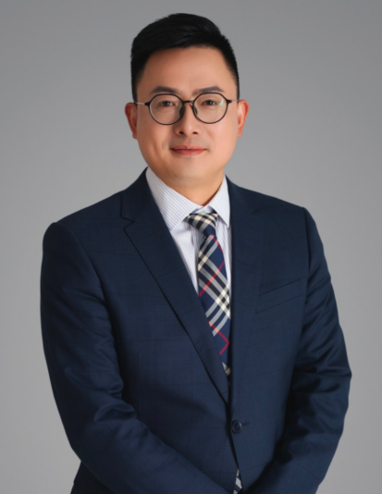
王越老师介绍-中国唯一学员要带电脑听课程的销售培训讲师
基本信息：
- 23年工作经验、15年教龄；培训学员超5万人。
- 销售团队管理咨询师、销售培训讲师；
- 曾任可口可乐（中国）公司业务经理；
- 曾任阿里巴巴（中国）网络技术有限公司业务经理；
- 某民营500强企业销售总监；
- 清华大学.南京大学EMBA.华南理工大学特邀培训讲师；
- 新加坡莱佛士学院特约讲师;
参加王越老师课程的收益（同比与环比）：
毛利率：提升最少20%订单毛利率；
客单量：最少增加客户15%的采购量；
大单率：最少提高10%大订单占比率；
转化率：最少提高20%客户转化率；
成交效率：每个订单成交效率最少提升30%；
客户流失：减少20%以上客户流失率；
客户忠诚：提高30%客户忠诚度；
新人存活：新员工存活率最少提升40%；
激发动力：让优秀老员工业绩提升最少20%；
节省时间：最少节省企业1年自我摸索的时间；
投入回报：让企业最少赚30倍的培训投入费用；
近万位学员参加过王越老师的课程。
日立集体长期指定销售团队培训讲师；
博威集团长期指定销售培训讲师；
亨通集团长期指定销售培训讲师；
分众传媒长期指定销售培训讲师；
南京力协电子集团连续3年参加18次公开课程；
代表性客户：
华为公司/海尔/立邦漆业/太平保险/欧普照明/可口可乐/扬子石化/百度/中国移动/携程网络/深圳南海酒店/软银公司/三一重工/东森包装/顺丰集团/日立电梯/博威集团/好丽友/大参林/捷捷电子/亨通集团/九阳电器/珠港机场/分众传媒/康佳集团/济南邮政/万通集团/南京医药总公司/国美电器/上海钧和集团/圣泉集团/山能北斗/五征集团/青岛中融新大/青岛正隆食品/青岛诺安百特生物/青岛云路新能源
王越老师受课程形式
分工：每组选出队长、副队长、秘书、纪委，有组名、口号，让学员很快融入团队。
互动：讲师出题，2人先讨论，8人一组总结，集体给出答案，100%的参与度；
竞争：小组之间PK，选出最优答案，学员学习更有激情；
考核：三次考核，每次选出得分最高团队、成长最快团队，学员更投入；
奖罚：赢了有奖励，输了有处罚，让学习更有成就感；
快乐：王越老师14年讲课功底，亲切、风趣、幽默，内容有深度，懂学员的内心；
充实：每组学员一台电脑，边讲边填写内容，讲师采用思维导图+excel的方式受课程。
王越老师课程内容特点
- 以终为始：课程围绕业绩提升为目的开展策略与方法的学习；
- 催化生发：课程以催化学员的潜力为核心，教会找答案的方法，而不是纯讲授为中心；
- 落地执行：课程无限细化策略与方法，以立即执行为前提，让学员学完就能用；
- 全员营销：适合企业所有部门的人参加，营造全员营销的意识
- 成果转化：形成手册，将方法工具化，让80%的人，在80%的时间，做到80分。
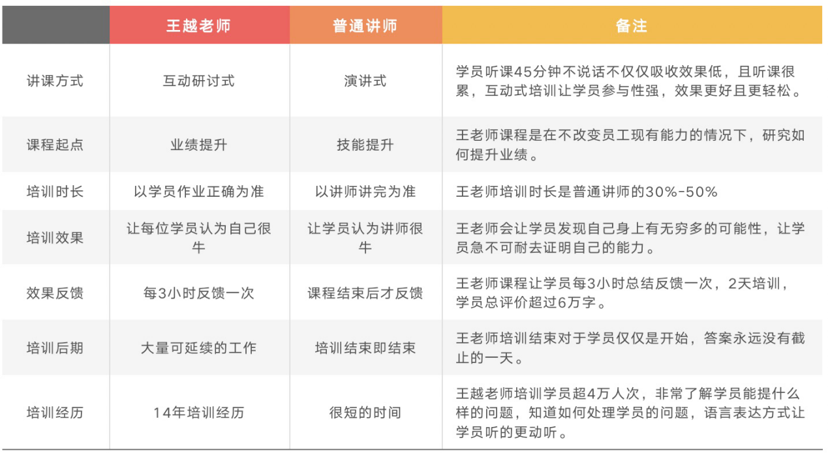
服务企业：
华为公司/海尔/立邦漆业/太平保险/欧普照明/可口可乐/扬子石化/百度/中国移动/携程网络/深圳南海酒店/软银公司/三一重工/东森包装/顺丰集团/日立电梯/博威集团/好丽友/大参林/捷捷电子/亨通集团/九阳电器/珠港机场/分众传媒/康佳集团/济南邮政/万通集团/南京医药总公司/国美电器/上海钧和集团/圣泉集团/山能北斗/五征集团/青岛中融新大/青岛正隆食品/青岛诺安百特生物/青岛云路新能源

